附件2：交通路线图
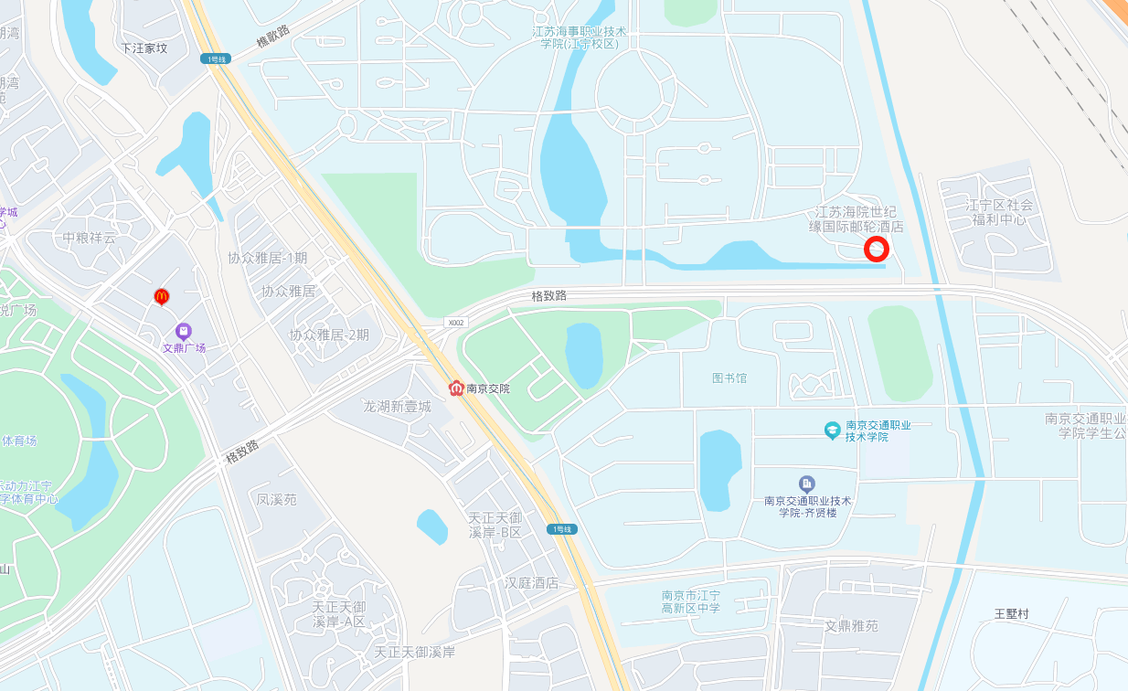
报到地址：江苏海院世纪缘国际游轮酒店（南京市江宁区格致路309号）
乘车路线：
1、南京禄口机场→乘S1号地铁线到南京南站转乘地铁1号线（中国药科大学方向）南京交院站（1号口），出站地铁前进方向右手下车，步行1.3公里到酒店。

2、南京南站→乘地铁1号线（中国药科大学方向）南京交院站（1号口）出站，地铁前进方向右手下车，步行1.3公里到酒店。

